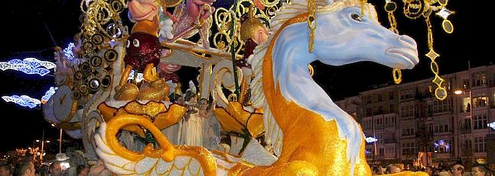
FIESTA DE EL COSO BLANCO

Se trata de una fiesta de color y música, es una de las más importantes de Castro Urdiales y está considerada de Interés Turístico Nacional. Se celebra el primer viernes de Julio y el principal de sus actos se desarrolla por la noche.
El evento central de El Coso Blanco es el desfile de carrozas, bellamente confeccionadas de papel y donde se muestras las diversas creaciones artísticas realizadas por artesanos locales cuya calidad sorprende cada año a vecinos y visitantes.
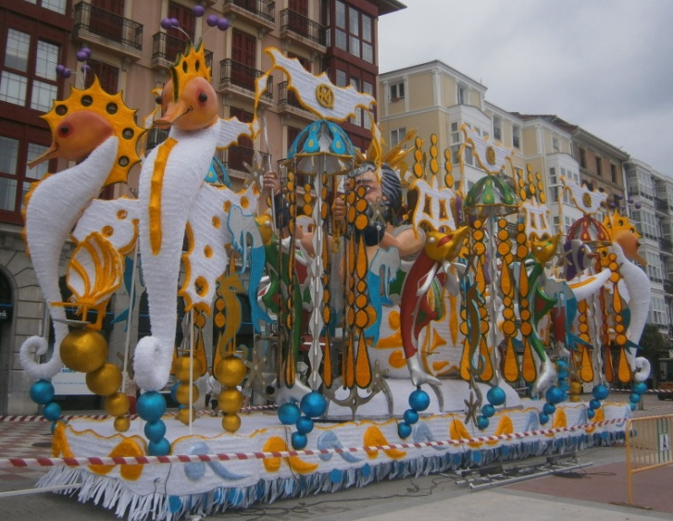
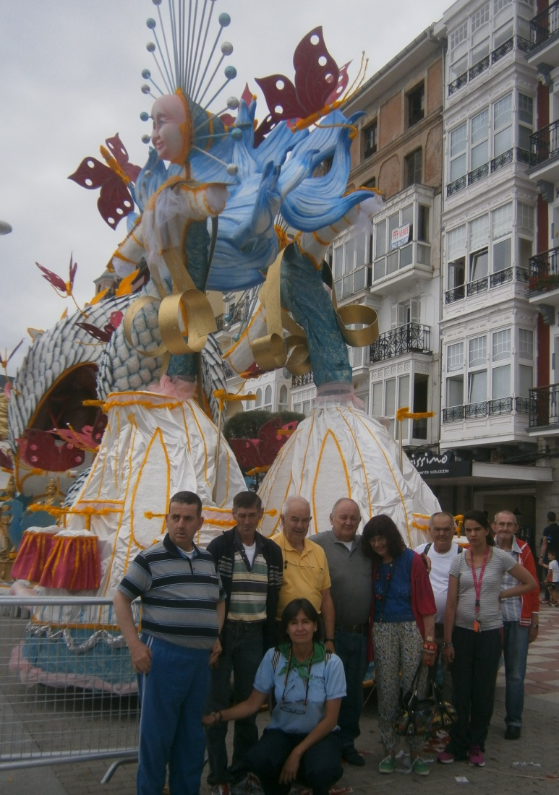

Como parte del entorno, donde radica
LA LOMA, nos esforzamos para que
nuestros usuarios no dejen se sentir
y vivir sus festejos y vida cultural.
Cada año, los usuarios que pueden,
se organizan en grupos para admirar
estas preciosas carrozas.

Su historia, como no podía ser de otra forma, se remonta al verano de 1948. La puso en marcha el entonces alcalde León Villanueva Orbea, que tuvo el acierto de dar forma a una vieja idea portada por Carmelo Nigra. Se hizo realidad también gracias a la colaboración de Luís Ulacia, que conocía una fiesta muy popular denominada ‘El Cosso’ y que se celebraba en La Habana (Cuba). La fiesta nació con la intención inicial de atraer hacia Castro a los “veraneantes y gentes de paso a los que había que ofrecer algo nuevo y sugestivo”. Y de esta forma nació el ‘Cosso Blanco’ (con dos eses inicialmente), lo que constituyó un sonado éxito. (Datos recogidos en la WEB del Aytº de Castro Urdiales)

